DUOFALZ Bandblech Tiefschwarz 0,7 mm x 650 mm, 500 kg, H41
GRÖMO

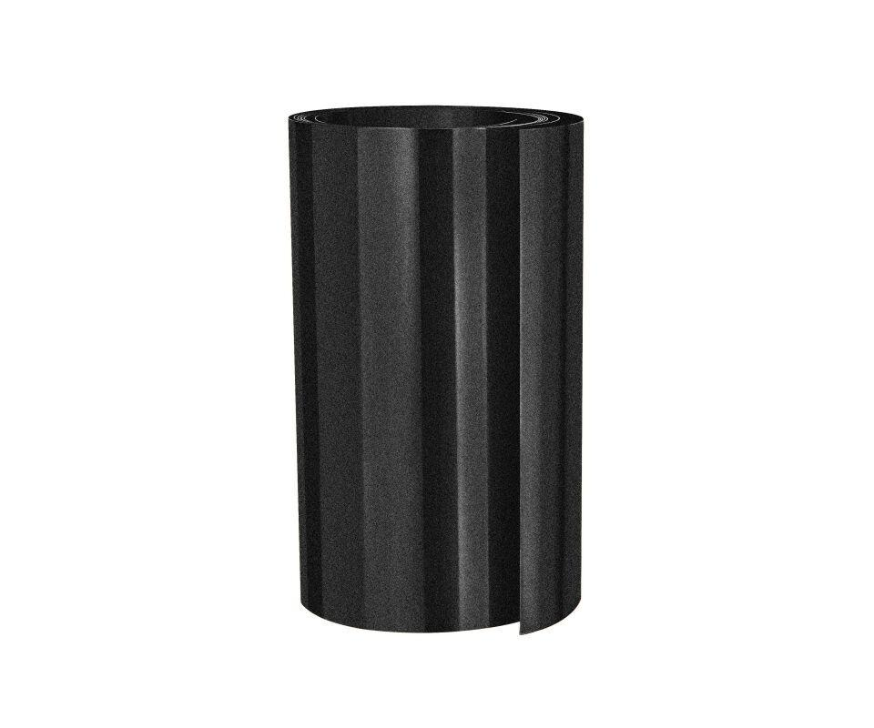Eigenschaften
GTIN:
4043706832786
HAN:
83278
Farbton
schwarz
Oberfläche
beschichtet
Werkstoff
Aluminium
Breite (mm)
650,00
Länge (mm)
405.000,00
Stärke (mm)
0,70
Gewicht (kg)
500,00
Farbtonbezeichnung Hersteller
Tiefschwarz

